**Premikajoča se animacija!**

Premikajoča se animacija



**Pripravite se!**



Izberite si sličico Ali narišete novo.

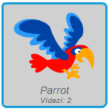

**Dodaten nasvet!**

V informacijah sličice ( i ), lahko spremenite stil premikanja.

**Uporabite kodo!**

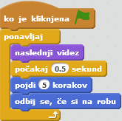

Izberite tisto sličico, katera vsebuje več videzov.